PREFEITURA MUNICIPAL DE RIBEIRÃO CORRENTE
DEPARTAMENTO DE EDUCAÇÃO
E.M.E.B. “JORNALISTA GRANDUQUE JOSÉ”
Rua Marechal Deodoro, 815 – Bairro Centro – Ribeirão Corrente - SP. CEP: 14445-000 - Fone: (16) 3749.1017
Ato de Criação: Lei Municipal Nº 986, de 20 de março de 2008
Email - granduquejose@educacao.sp.gov.br

ESTUDO EM CASA – DISTANCIAMENTO SOCIAL – COVID 19
ATIVIDADES DE REDAÇÃO – 6° ANO A, B e C – 1 AULA
16ª e 17ª SEMANAS: DE 20 a 31 DE JULHO DE 2020
PROFESSORAS: Joyce Aparecida Bertanha
Gislaine Aparecida dos Reis

Trabalho para ser entregue na escola – junto com a prova.
Contará nota para o 2º bimestre

Nome: ______________________________________________Nº: __ 6º ano ______

Olá, pessoal!
Vamos fazer um trabalho para compor a nota do 2º bimestre! (Valor 0 a 8)
Ele deverá ser entregue, na escola, junto com a prova. Quem deixar de fazer provavelmente não fechará com azul a nota bimestral.
Façam com responsabilidade e atenção.
Bons estudos!

Trabalho de Redação
Observe o figura abaixo e responda:
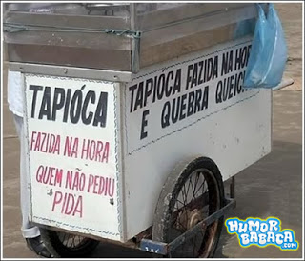

1- O anúncio acima segue a linguagem coloquial (informal). Como deveria ser escrita este anúncio de acordo com a língua culta?

______________________________________________________________________

2- Qual ou quais o(s)motivo(s) que contribui para que o sujeito escrevesse esta frase de modo coloquial.
______________________________________________________________________

3- A linguagem desta figura é caracterizada como:
a) Verbal.
b) Não verbal.
c) Mista (verbal e não verbal).

Justifique sua resposta:

______________________________________________________________________

Leia o texto abaixo e responda as questões de número 4 e 5.

“Iscute o que tô dizendo,
Seu dotô, seu coroné:
De fome tão padecendo
Meus fio e minha muié.
Sem briga, questão nem guerra,
Mega desta grande terra
Umas tarefas pra eu!
Tenha pena do agregado
Não me dêxe deserdado
Daquilo que Deus me deu”
PATATIVA DO ASSARE. A terra é naturá. In: Cordéis e outros poemas.

4- Qual é o assunto principal do poema? Obs.: O assunto principal não é o título.
_________________________________________________________________

5-Observe a charge abaixo e MARQUE A ALTERNATIVA CORRETA.
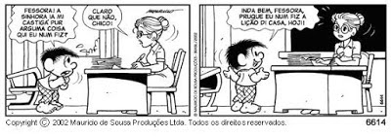

( Fessora! A senhora ia me castigá pur arguma coisa que eu num fiz?)
( Claro que não, Chico!)
( Inda bem, fessora, pruque eu num fiz a lição di casa hoji!)

A linguagem da tirinha revela:

a) Pelo tipo de linguagem usada pelo Chico Bento, eles não conseguem se comunicar.
b) Evidenciamos um uso culto da linguagem, visto que eles personagens são estudante e professora.
c) Expressões como “pruquê”, “num”, "arguma” devem ser banidos da língua em qualquer situação.
d) A fala de Chico Bento faz o uso coloquial da linguagem, motivado por diversos fatores (regional, escolaridade, idade, financeiro e etc).

e) Não há nenhum tipo de problema com a linguagem usada por Chico Bento, podendo ser utilizada também em trabalhos escolares, requerimentos...

